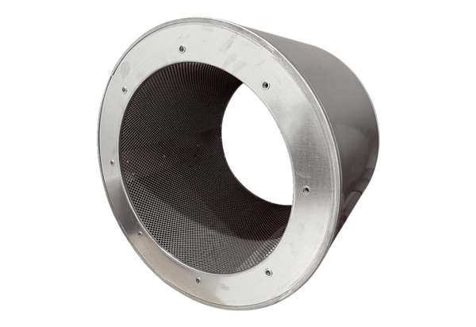Трубный шумоглушитель RSI 125/2000Комплект поставки: 1 штукАссортимент: C
Номер артикула: 0073.0249Изготовитель: MAICO

